议题教学真实践，云端研讨树典范
——双流区名教师廖洪森工作室研修活动纪实
活动时间：2022年11月22日
活动方式：线上培训
参加人员：四川省道德与法治教师及工作室全体学员
活动主题：首先观看廖红老师带来的《遗产继承》公开课和现场说课，其次聆听廖洪森导师做《议题式教学在地方教材中的运用》的专题讲座。
活动内容：2022年11月22日下午14：30工作室全体成员通过网络学习参加了四川省网络研修活动。本次研修活动包括，观看廖红老师带来的《遗产继承》公开课和现场说课，其次聆听廖洪森导师做《议题式教学在地方教材中的运用》的专题讲座。
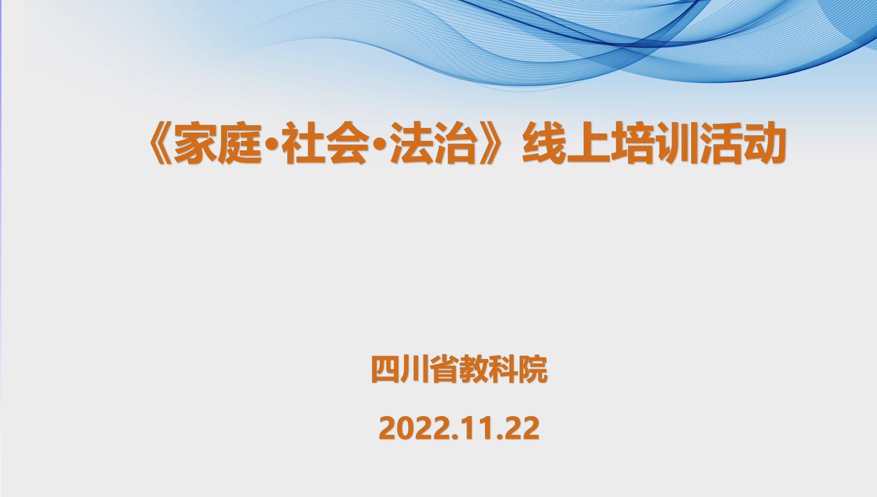
首先，本次四川省网络教研活动，由四川省教科院青春主任主持，他对本次网络教研活动进行了介绍，希望全体老师们认真参与学习，在平时使用地方教材时要多借鉴，多总结，多交流，多反思。从而使我们的课堂更生动，更有趣味性，让课堂效果更加明显。与此同时，青春主任还勉励大家，在日常学习中，要不断提高自身的教学能力和教学水平，练就扎实基本功，尤其是法律板块专业知识更需多花功夫。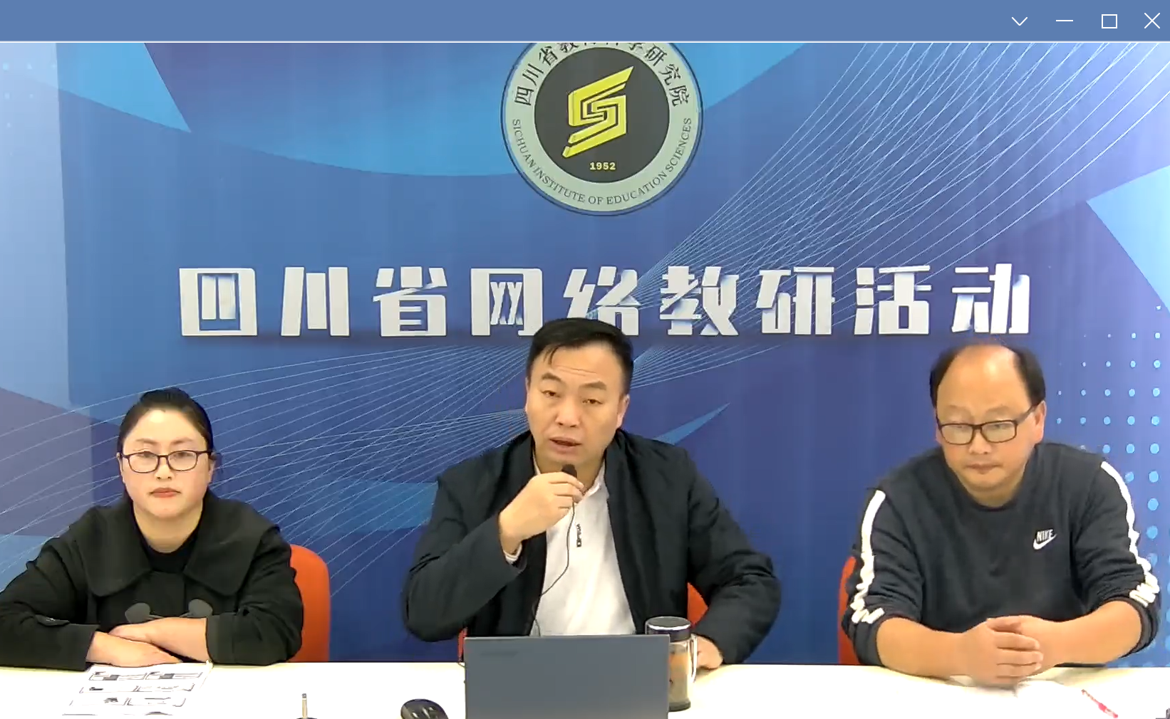

接着，由廖红老师带来地方教材中《遗产继承》这一节的公开课和现场说课。该课取自四川省教育科学研究院编写的义务教育地方课程教材《家庭.社会.法治》中法治教育板块。廖红老师采用了议题式教学模式展开课堂教学，本节课分一个总议题，三个分议题来进行。通过创设真实情景，合理设置课堂任务活动来开展，课堂中她让同学们以小组合作模式，展开深入讨论，环环相扣，寓教于乐，取得了非常好的课堂效果。公开课后，廖红老师还对本课进行了现场说课，她主要从教学分析,教学过程,教学反思这三个方面来进行说课，并向全体老师详细介绍了，她备课时对情境创设的设计意图与目的，以在课堂结束后，她是如何进行学情反馈与深刻的教学反思的。受到了老师们的一致好评。
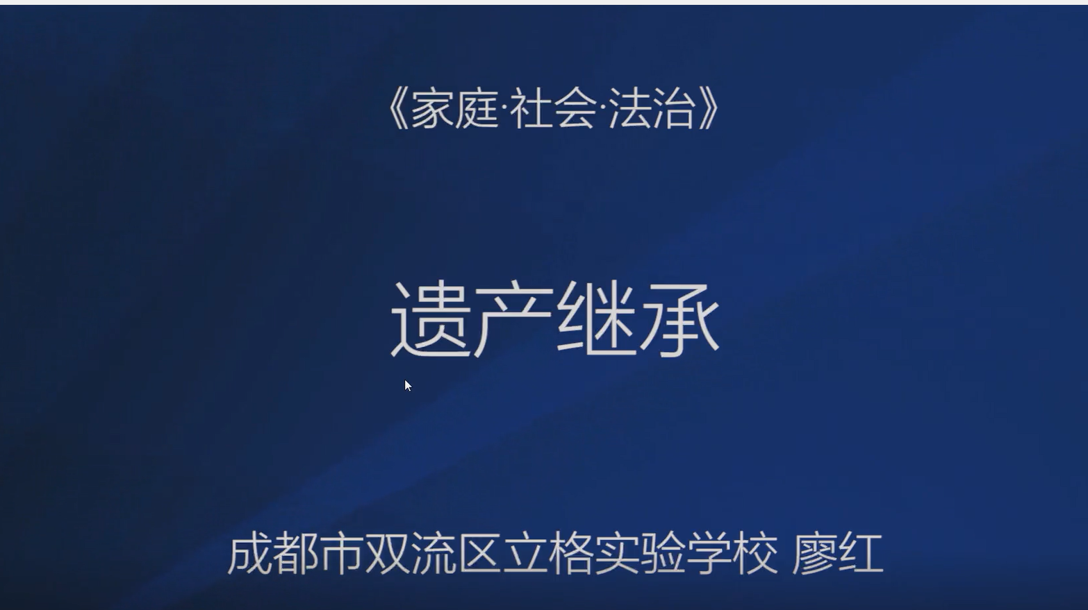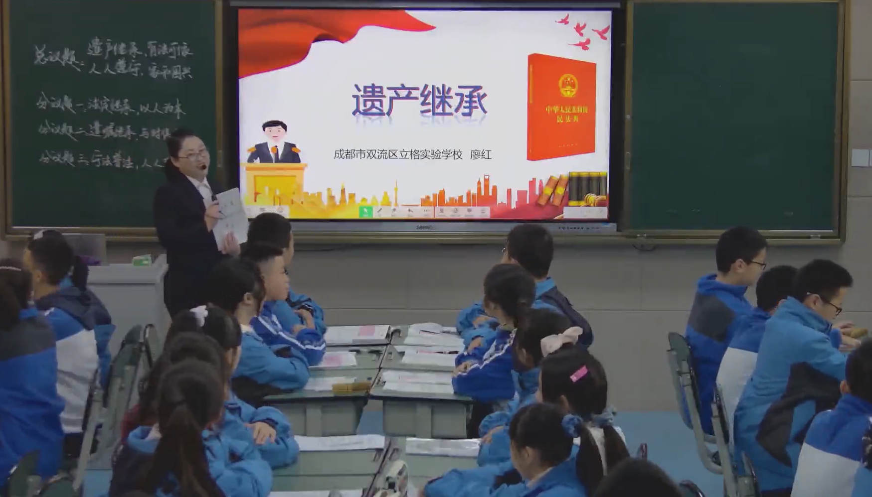
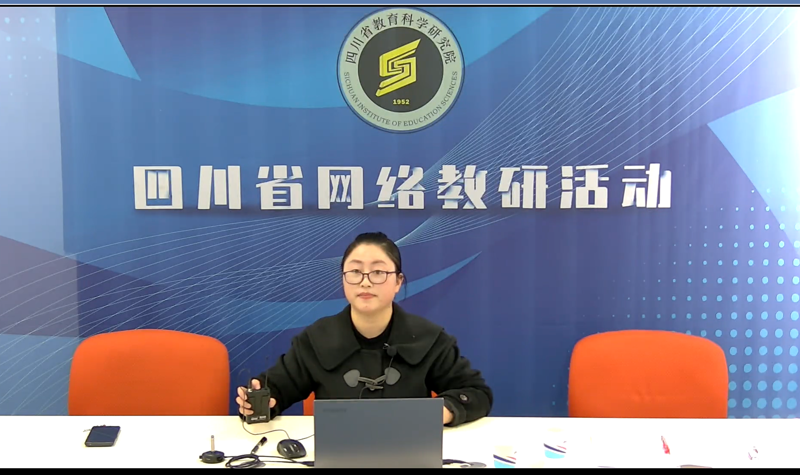
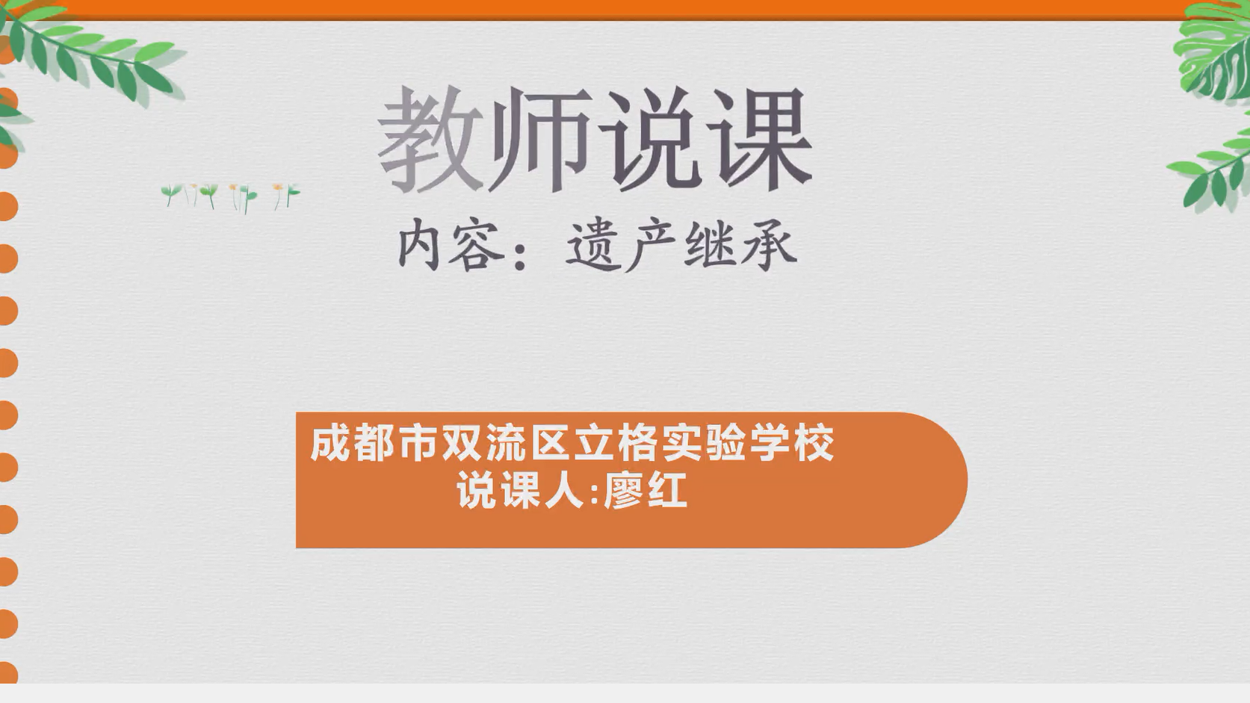
最后，由成都市特级教师，双流区艺体中学副校长廖洪森老师，带来《议题式教学在地方教材中运用》的专题讲座。他从什么是议题教学这一话题展开，以廖红老师这堂课为例，向老师们详细的介绍了，什么是议题式教学，以及议题的特征，议题式教学常态课的运行逻辑等内容。与此同时，廖洪森老师还给网络研修的老师们和工作室学员们讲解了，在日常课堂中老师们应该如何来提升素养，以及在教学活动中怎样合理选取素材，进行真实情景创设和活动的开展，从而来达成高效课堂的方法。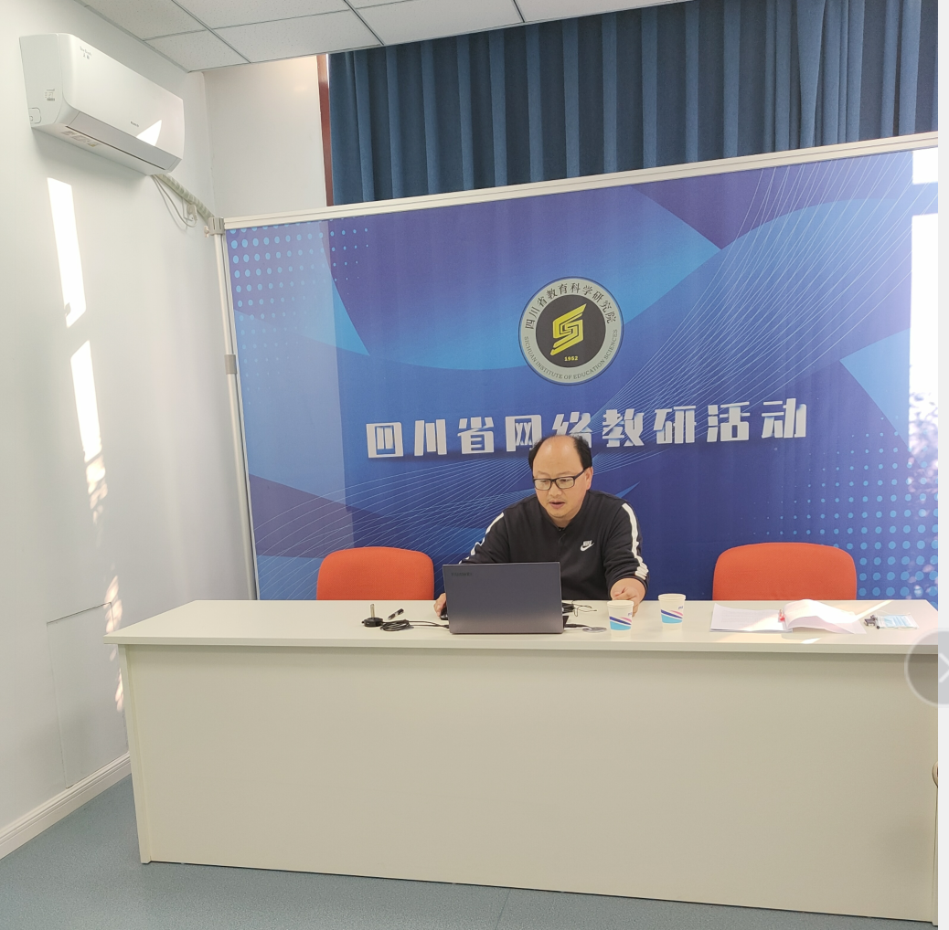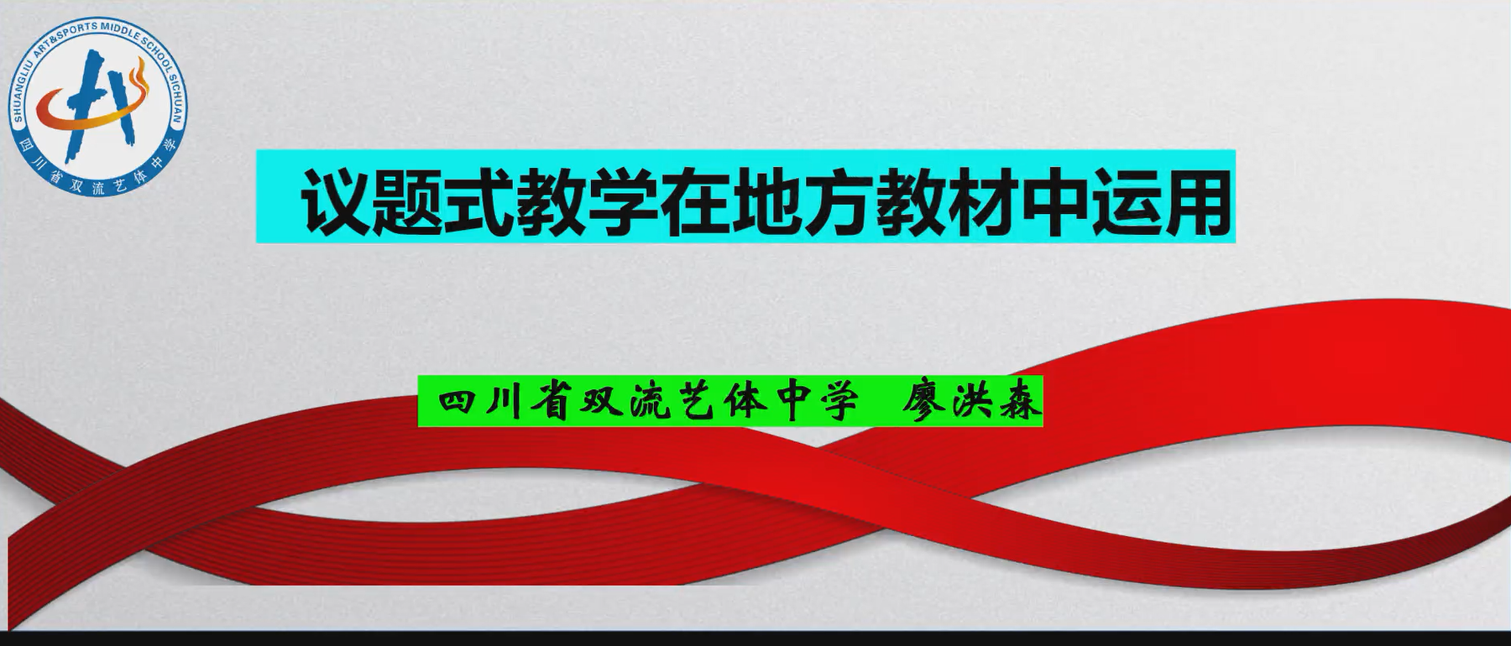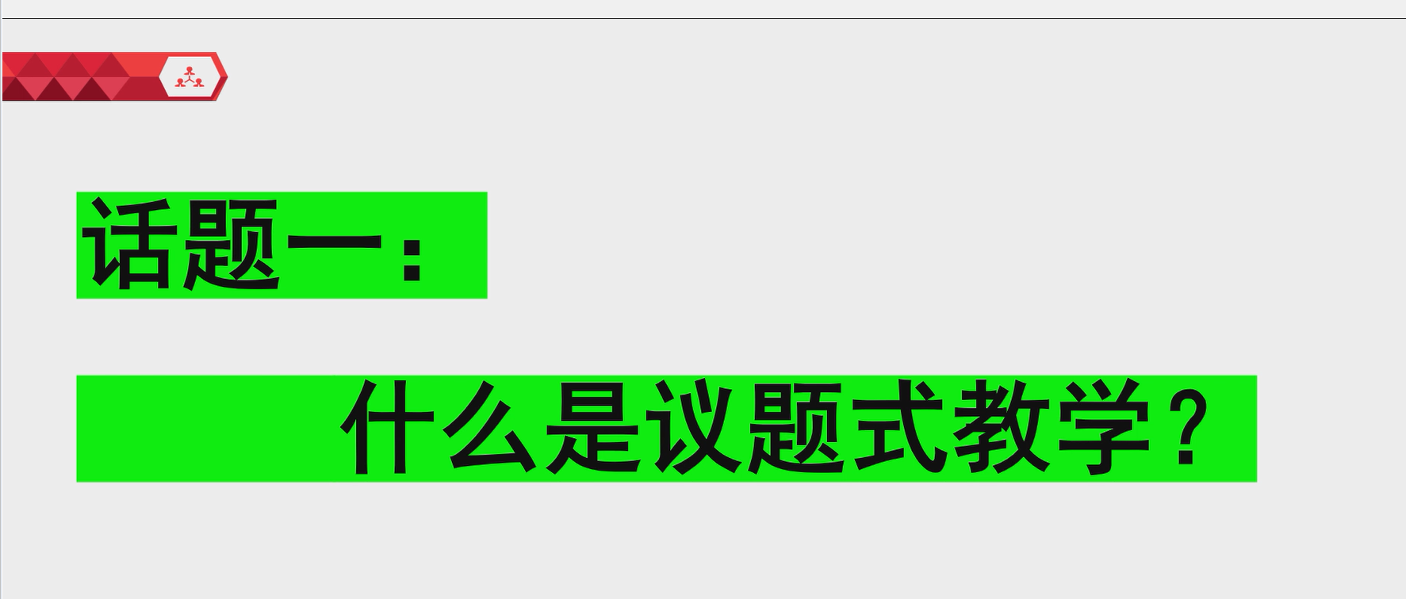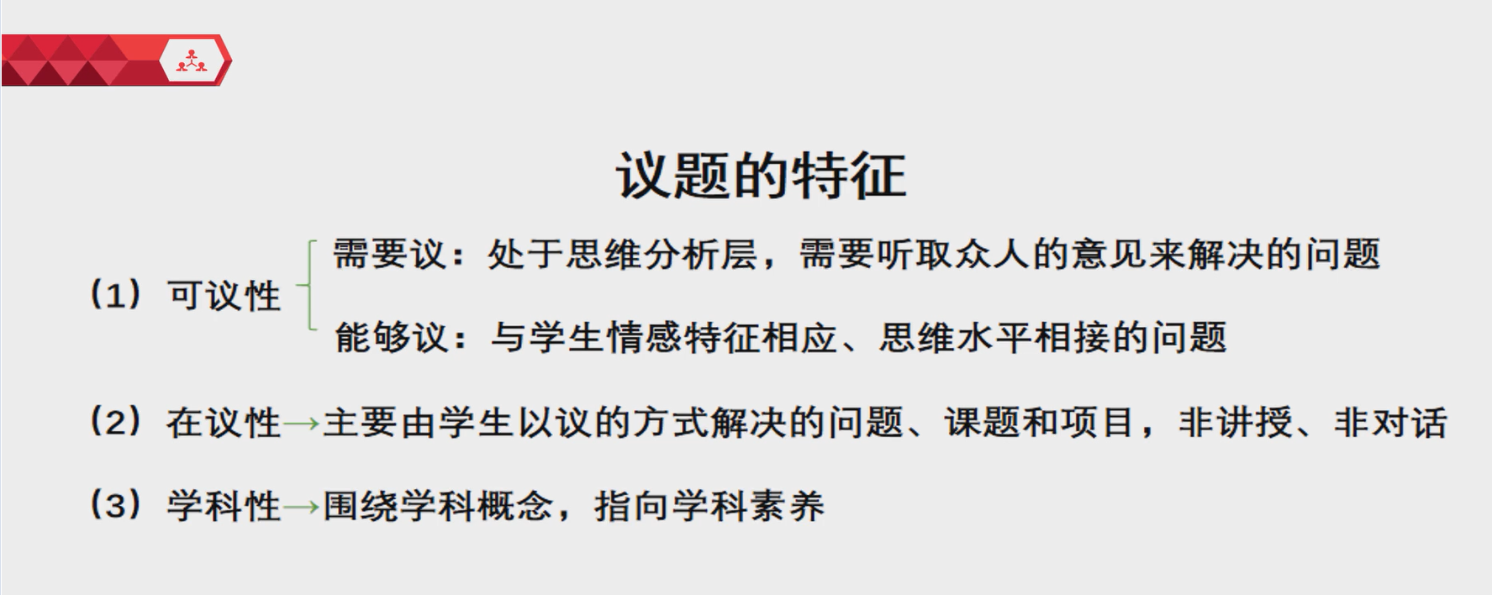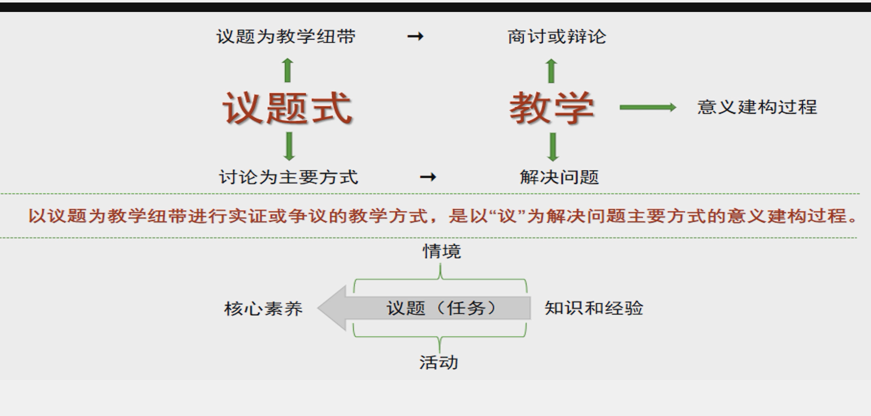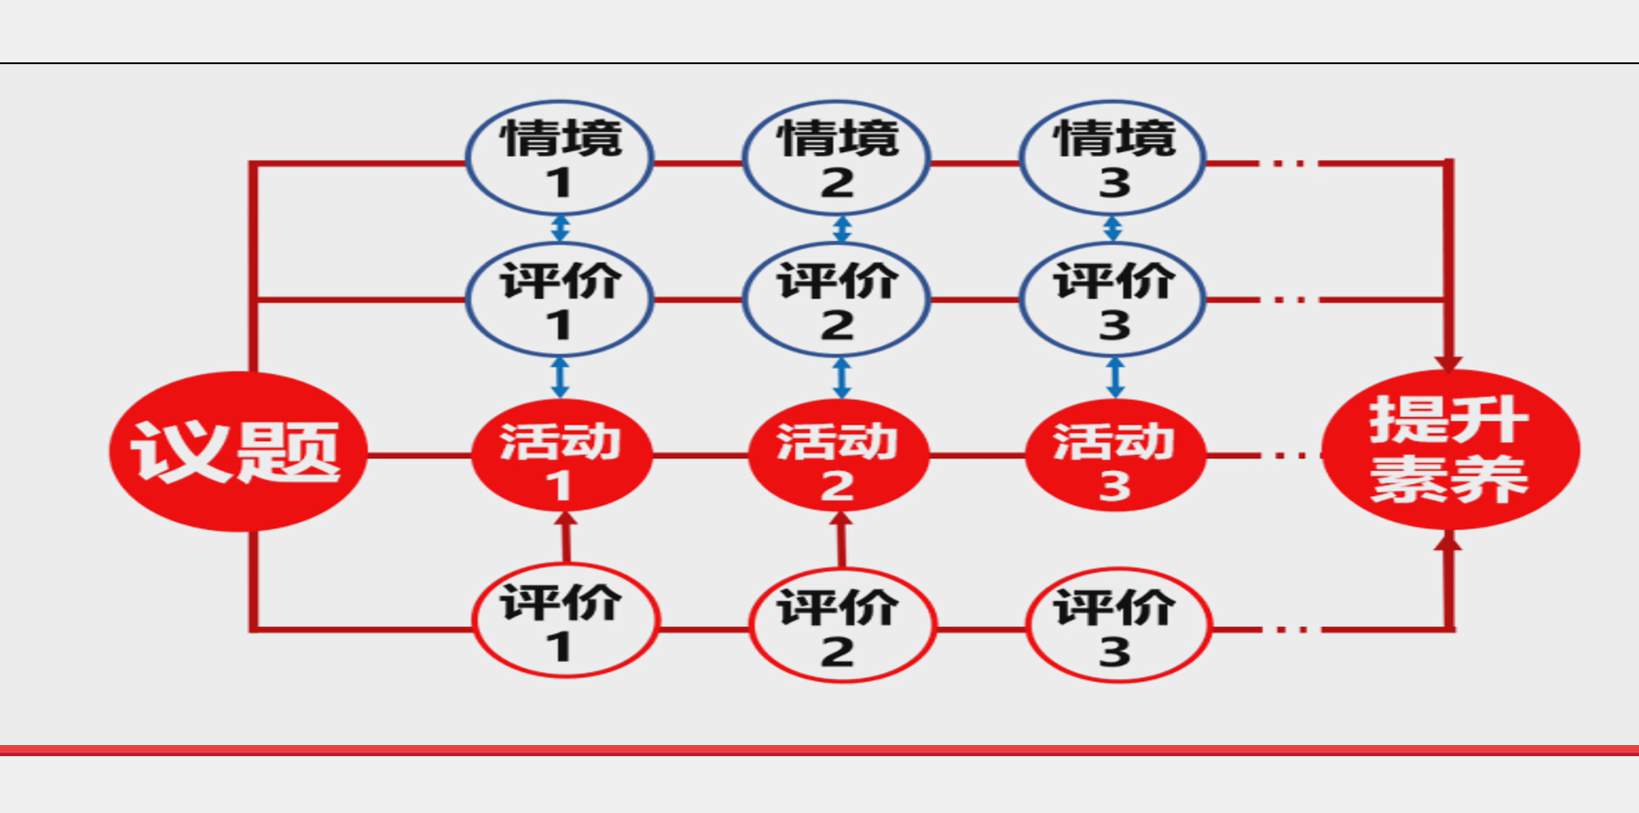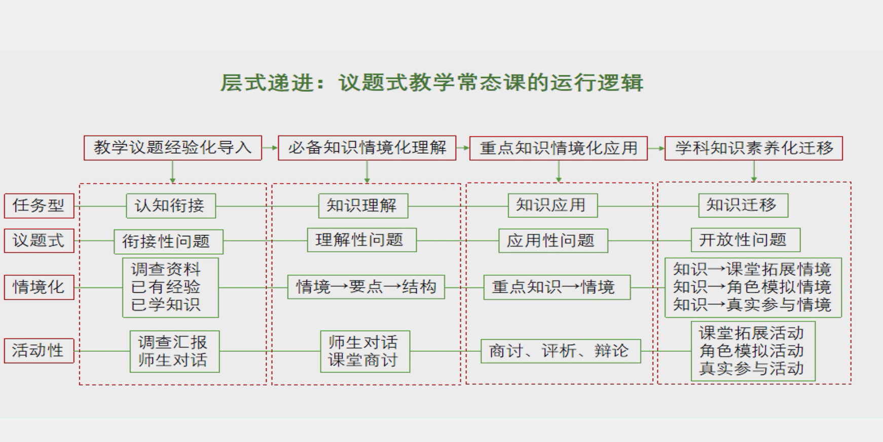
此次四川省网络教研活动，让大家深刻的学习和明白了什么是议题教学，为什么要进行议题式教学，以及老师们应该如何来开展议题式教学。通过观摩现场公开课和说课以及聆听专家讲座，老师们受益匪浅。通过本次活动的开展，为老师们在今后的地方教材教学中指明了方向，并找到了课堂高效教学的突破点，受到了老师们的一致好评。

